НАЦІОНАЛЬНИЙ ТЕХНІЧНИЙ УНІВЕРСИТЕТ УКРАЇНИ

«КИЇВСЬКИЙ ПОЛІТЕХНІЧНИЙ ІНСТИТУТ ІМЕНІ ІГОРЯ СІКОРСЬКОГО»

Кафедра конструювання електронно-обчислювальної апаратури

**КУРСОВА РОБОТА**

з дисципліни _________________Аналогова електроніка_________________________

на тему:__________Датчик води на тамері 555__________________________________

Студента 2 курсу групи ДК-61

Напряму підготовки: Телекоммунікації та радіотехніка

__________Якименка О. О.________________

(прізвище та ініціали)

Керівник:

________доцент, к.т.н. Короткий Є.В._______

(посада, вчене звання, науковий ступінь, прізвище та ініціали)

Національна оцінка: _____________________

Кількість балів: ______Оцінка: ECTS______

Члени комісії: _____________ ___доцент, к.т.н. Короткий Є.В.___

(підпис) (вчене звання, науковий ступінь, прізвище та ініціали)

_____________ _________________________________

(підпис) (вчене звання, науковий ступінь, прізвище та ініціали)

Київ - 2018 рік

ЗМІСТ

ВСТУП 3

РОЗДІЛ 1 - Розробка принципової схеми приладу 4

1.1. Опис та характеристики таймеру NE555 4

1.2. Розробка датчику води 5

РОЗДІЛ 2 - Математичне виведення формул тривалості активних та неактивних рівнів 9

2.1. Заряд конденсатора. Розрахунок тривалості активного рівня на виході. 9

2.2. Розряд конденсатора. Розрахунок тривалості неактивного рівня на виході датчика. 11

РОЗДІЛ 3- Моделювання роботи приладу в симуляторі 13

3.1. Моделювання в режимі відсутності води на електродах 13

3.2. Моделювання в режимі занурених у воду електродів 16

РОЗДІЛ 4 - Створення та дослідження робочого прототипу датчика 17

4.1. Створення прототипу 17

4.2. Дослідження робочого прототипу 21

ВИСНОВКИ 23

ПЕРЕЛІК ВИКОРИСТАНИХ ДЖЕРЕЛ 24

# ВСТУП

Датчик рівня води в наші дні може використовуватись для задач, які мусять контролювати рівень води чи сповіщати про її наявність. Як приклад, такий датчик можна використовувати, як сповіщувач підтоплення в квартирах. Завчасне виявлення прориву труб, може зекономити великі гроші власникам квартир.

В іншому випадку, цей датчик необхідний для контролю рівня води в водозберігальних системах. Наприклад, потрібна вода для поливу городу чи саду, але не має можливості тягнути шланг з криниці чи немає такого потужного насосу. В такому випадку доцільніше використати датчик, який сповістить про необхідність набирати воду в бак, коли це буде потрібно. Насправді застосувань багато, але не будемо на цьому довго зупинятись.

За мету поставив собі задачу розробити дешевий, простий, з легкодоступних компонентів датчик рівня води електродного типу з такими характеристиками:

1. Якщо електроди занурені у воду то на виході активний рівень
2. Якщо електроди не занурені то на виході меандр з коефіціентом заповнення та частотою сприйнятною для людського ока, для демонстрації роботи без додаткової апаратури. Нехай коефіцієнт заповненості буде близкий до 0.5, а частота близька до 1Гц

Для створення датчика з такими характеристиками потрібно вирішити такі задачі:

1. Розробка принципової схеми, яка повинна виконувати вище названі функції
2. Розрахунок принципової схеми, а саме номіналів компонентів для досягненя частоти близько 1Гц та коефіцієнта заповненості близько 0.5
3. Симуляція схеми в SPICE системі(використовував LTSpice[2])
4. Створення робочого прототипу пристрою та перевірка його характеристик за допомогою вимірювальних приладів

# РОЗДІЛ 1

Розробка принципової схеми приладу

## 1.1. Опис та характеристики таймеру NE555

Щоб зрозуміти як працює схема потрібно побачити її нутрощі(рис. 1.1)

Схема та інформація взята з [1].

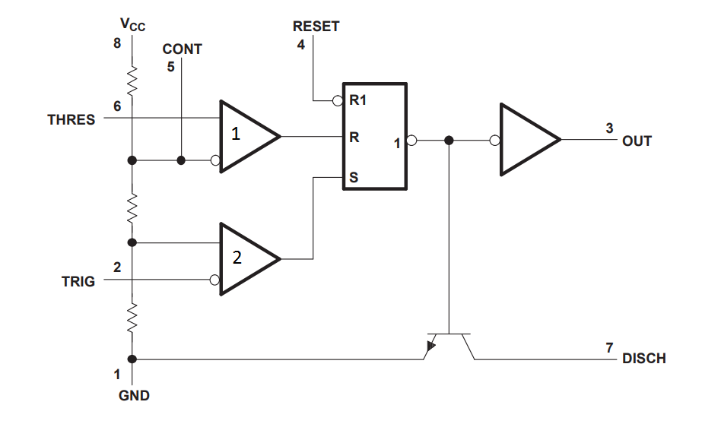

*Рис 1.1 Внутрішня будова таймеру 555*

Тепер опишу кожен вхід і вихід схеми

1 - GND тобто мінус джерела живлення

2 - TRIG вхід запуску мікросхеми. З рис 1.1 видно що цей вхід підключений до негативного входу компаратору. На позитивному вході компоратора 1/3 від напруги живлення. Це означає, що якщо вхід запуску менше чим 1/3 від напруги живлення, то компаратор видать логічну одиницю. В свої чергу, ця логічна одиниця піде на вхід встановлення РС-тригеру, а це вже означає, що на виході встановиться логічна одиниця, а транзистор закриється.

3 - OUT вихід схеми, струм може досягати 200мА

4 - RST інверсне скидання. Тобто на виході таймера встановиться логічний нуль якщо на 4 вхід подати 0 і потрібно подати 1, щоб цей вхід не впливав на роботу схеми

5 - CONT з цього виходу можна отримати напругу 2/3 від напруги живлення. Подаючи на цей вхід напругу, можна вплинути на рівень напруги, який потрібно досягти входу 6, щоб вплинути на компаратор.

6 - THRES цей вхід підключений до позитивного входу компаратора 1. Негативний вхід компаратора підключений до напруги 2/3 від джерела живлення. Це означає, щоб встановити логічну 1 на виході компаратора потрібно щоб на цей вхід подали напругу більшу за 2/3 від живлення. В свою чергу ця логічна одиниця піде на вхід скидання РС-тригера і встановить логічний нуль на виході таймера, а транзистор стане відкритим.

7 - DISCHARGE вхід розряду, як можна побачити з рис. 1 цей вивід є колектором транзистора. Зазвичай використовується для розряду конденсатора. Якщо на виході логічний 0 то транзистор відкритий і вхід може розряджати конденсатори. Якщо на виході логічна одиниця, то цей транзистор закритий і вхід не може розряджати.

8 - Ucc вхід напруги живлення таймеру від 4.5 до 16В

До всіх входів можна прикласти напругу не більшу за Ucc. Робочий діапазон температур складає від 0 до 70 градусів по цельсію.

## 1.2. Розробка датчику води

Схему датчика можна переглянути на рисунку 1.2

Для початку я вирішив задачу, в якій при відсутності на електродах води, світлодіод повинен періодично вмикатись і вимикатись. Я взяв схему на основі таймеру 555, який працює в автоколивальному режимі.

Розгляну принцип роботи.

В нульовий момент часу конденсатора С1 розряджений, відповідно на ньому 0 вольт, тоді на входах таймеру 2 і 6 теж буде 0В. Це означає, що на вході Р РС тригеру буде 0, а на вході встановлення буде логічна 1. Отже на виході встановиться логічна одиниця, а транзистор на вході 7 таймеру закриється.

В наступні моменти часу конденсатор починає заряджатись через резистори R1 і R2. Коли конденсатор зарядиться до 1/3 від напруги живлення, то на входах РС тригеру встановляться логічні нулі, що в свою чергу залишать на виході таймеру логічну 1, бо в такому випадку тригер залишає на виході попередній свій стан.

Коли напруги на конденсаторі досягає 2/3 від напруги живлення, компоратор, який підключений до входу Р приймає значення логічної 1 і як наслідок вихід тригеру перемикається в логічний 0. Транзистор на вході розряду таймера відкривається і в цей момент часу починається розряд конденсатору С1 через резистор R2 на вхід розряду. Як тільки конденсатор розрядиться до напруги 1/3 від живлення, то компоратор, який відповідає за вхід встановлення на РС тригері видасть логічну 1 і тригер на виході видасть теж логічну одиницю. І так буде відбуватись циклічно. Контролювати тривалість імпульсів на виході можна ємністю С1 і резисторами R1 і R2. Для того що коефіцієнт заповнення вихідного меандру був близький до 0.5 потрібно щоб R2 >> R1.

Для наглядності дивіться графік напруги на конденсаторі С1(рис. 1.3) при живленні 9В.

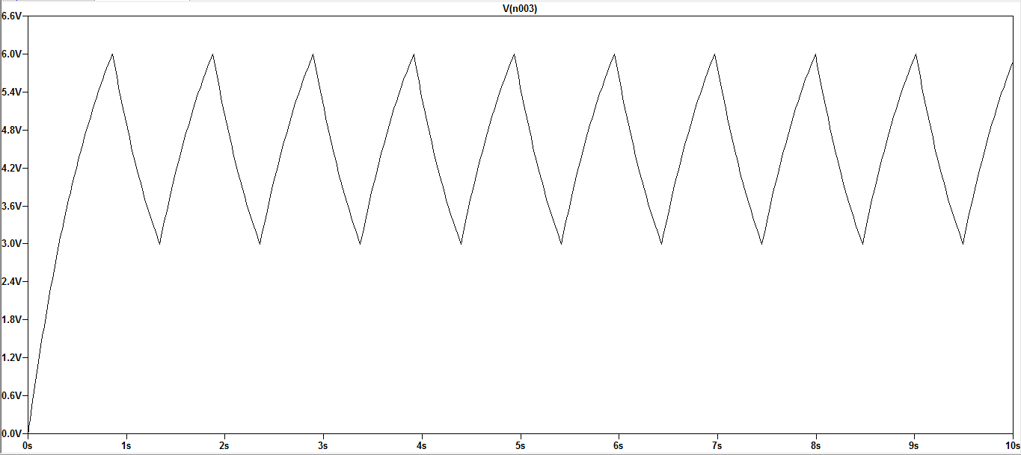

*Рис. 1.2 Графік напруги на конденсаторі С1*

Як бачите, графік повністю підтверджує те, що я сказав раніше.

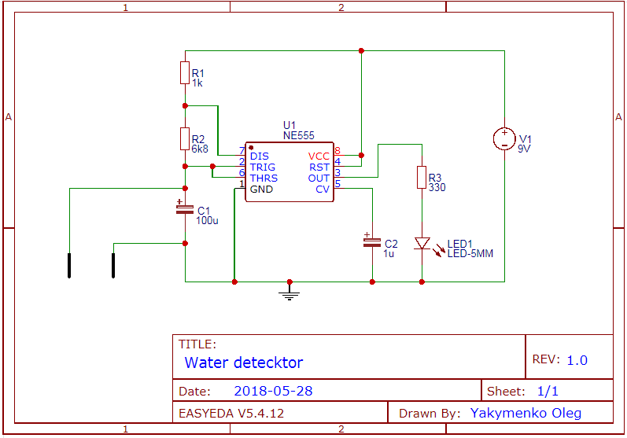

*Рис 1.3 Принципова схема датчику води*

Далі потрібно зробити якусь реакцію на воду. Потрібно зупинити схему. Відразу хочу сказати, що схема не буде працювати з дистильованою водою, бо вона має великий опір. Отже основною властивістю води є те, що вона має дуже маленький опір, тобто вода може закорочувати щось. Цим я і скористався. В схемі автоколивального режиму на таймері 555, якщо на конденсаторі С1 буде постійно 0В, то таймер на виході буде давати постійно логічну одиницю, що мені і потрібно з поставлених мною цілей у вступі. Було вирішено закорочувати конденсатор за допомогою електродів і води.

В момент часу коли електроди розімкнені між ними дуже великий опір і вони зовсім не впливають на схему автоколивань. В момент часу коли електроди замикаються водою, конденсатор С1 відразу розряджається до 0 вольт на землю, що я і хотів зробити.

# РОЗДІЛ 2

Математичне виведення формул тривалості активних та неактивних рівнів

В даній схемі для досягнення періодичності 1Гц та коефіцієнту заповнення 0.5 потрібно розрахувати номінали резисторів R1, R2 та конденсатора C1.

Задача розрахунку зводиться до розрахунку заряду розряду конденсатора C1.

## 2.1. Заряд конденсатора. Розрахунок тривалості активного рівня на виході.

Заряд конденсатора відбувається через резистори R1та R2.Спершу потрібно намалювати схематичну схему того, що я буду рахувати(рис. 2.1).

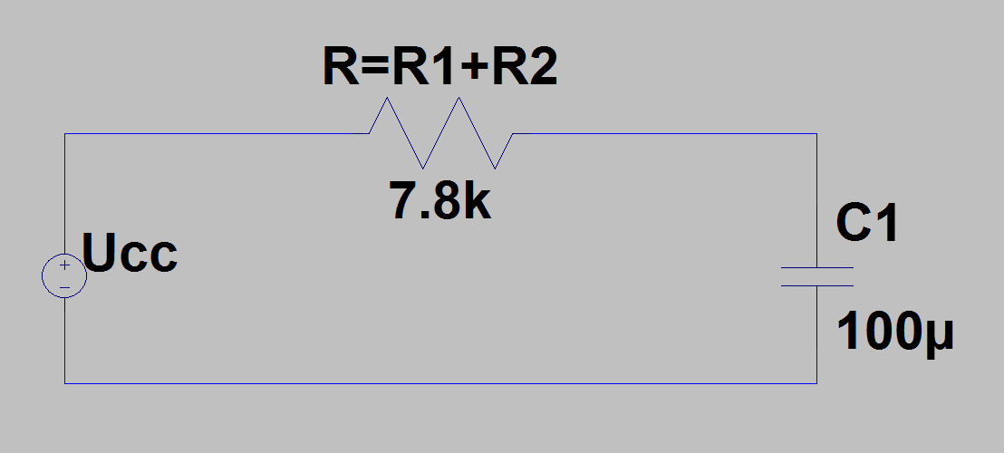

*Рис. 2.1 Схематична схему заряду конденсатора*

За 2 законом Кіргофа

Ucc=Ur+Uc

Ur=Ucc-Uc

Оскільки

Ur=Ir*R

то

Ir*R=Ucc - Uc

$$Ir=\frac{Ucc-Uc}{R}$$

Оскільки

$Ir=Ic$ та $Ic=\frac{C*dUc}{dt}$

то

$$\frac{C*dUc}{dt}=\frac{Ucc-Uc}{R}$$

Можна стверджувати що

$$-\left(\frac{dUcc}{dt}-\frac{dUc}{dt}\right)=\frac{dUcc}{dt}$$

тоді

$$\frac{dUcc}{dt}=\frac{-d(Ucc-Uc)}{dt}$$

Виходячи з цього

$$\frac{-С*d(Ucc-Uc)}{dt}=\frac{(Ucc-Uc)}{R}$$

після нескладних операцій маємо

$$-R*C\int{\frac{d(Ucc-Uc)}{Ucc-Uc}}=\int{dt}$$

-R*C*ln(Ucc-Uc)=t+const (1)

Тепер потрібно знайти константу. Припустимо, що це не перший цикл заряду розряду конденсатора при роботі в датчику, тоді можемо взяти такі початкові умови при t=0 Uc= $\frac{Ucc}{3}$

Відповідно

const=-R*C*ln(Ucc - $\frac{Ucc}{3}$)

Підставлю const в 1 і вийде таке рівняння

-R*C*ln(Ucc-Uc)=t - R*C*ln(Ucc - $\frac{Ucc}{3}$)

Якщо з цього рівняння вивести Uc отримаємо формулу заряду конденсатора при початкових умовах, що вказувались вище

$Uc=\frac{Ucc(3-2e^{-\frac{t}{RC}})}{3}$ (2)

Знаючи, що заряд конденсатора відбувається до $Uc=\frac{2Ucc}{3}$ можна з рівняння 2 отримати час за який відбудеться заряд конденсатору до такої напруги.

$$\frac{2Ucc}{3}=\frac{Ucc(3-2e^{-\frac{t}{RC}})}{3}$$

Виразивши t отримаємо

t = - R*C*ln(0.5) $≈$ R*C*0.693

Підставивши номінали, які були в наявності R=R1+R2=7.8кОм, та С1=100мкФ, отримаємо t=540.545мс

Це час за який конденсатор заряджається від 1/3 від до 2/3 від напруги живлення. Також це час під час якого на виході активний рівень.

Насправді, використовуючи формулу часу заряду можна розрахувати і R і C, якщо задати в умову якийсь точний час. Я знаходив саме час, бо опирався на номінали, які у мене були.

## 2.2. Розряд конденсатора. Розрахунок тривалості неактивного рівня на виході датчика.

Розряд конденсатора відбувається через резистор R2 на вхід Discharge таймеру 555. Що ж, знову спочатку намалюю схематичну схему того, що я буду розраховувати(рис. 2.2)

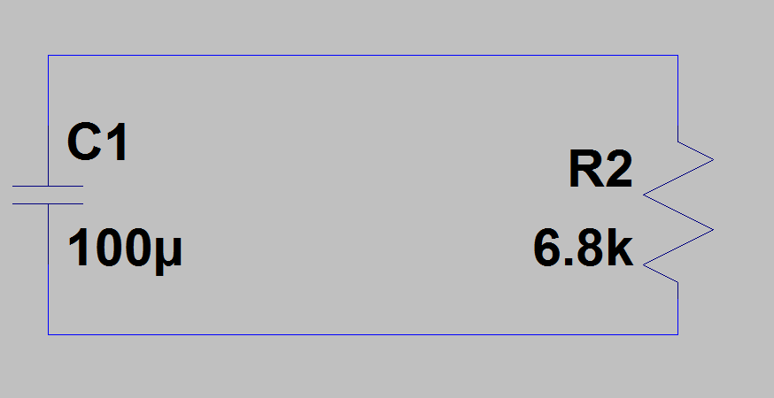

*Рис 2.2 Схематична схема розряду конденсатора*

Конденсатор почне розряджатись

Ir= - Ic бо в самому конденсаторі струм тече від мінуса до плюса, а в схемі струм тече від плюса до мінуса.

$$Ic=\frac{C*dUc}{dt}=-\frac{Uc}{R}$$

$$\int{\frac{dUc}{Uc}}=-\int{\frac{dt}{RC}}$$

$ln(Uc)=-\frac{t}{RC}+ln(const)$ (3)

В даному датчику конденсатор починає розряджатись, коли він досягає 2/3 від напруги живлення. Отже маємо такі початкові умови при $t=0; Uc=\frac{2Ucc}{3}$

$$ln(\frac{2Ucc}{3const})=0$$

Виразивши const отримаємо

$$const=\frac{2Ucc}{3}$$

Підставивши const в 3 отримаємо

$$ln(Uc)=-\frac{t}{RC}+ln(\frac{2Ucc}{3})$$

Виразивши t отримаємо

$$t=-RCln(\frac{3Uc}{2Ucc})$$

Конденсатор буде розряджатись до 1/3 від напруги живлення. Знаючи це отримаємо формулу тривалості розряду конденсатора від 2/3 до 1/3 від напруги живлення.

$$t=-RCln(0.5)$$

Підставивши номінали R=R2=6.8кОм, та С1=100мкФ, отримаємо t=471.24мс. Це тривалість неактивного рівня на виході.

Тепер можемо розрахувати частоту та коефіцієнт заповненості

$$f=\frac{1}{T}=\frac{1}{0.540+0.471}=\frac{1}{1.011}=0.99Гц$$

$$D=\frac{tакт}{T}=\frac{0.540}{1.011}=0.53$$

Що повністю задовольняє поставлені у вступі задачі.

# РОЗДІЛ 3

Моделювання роботи приладу в симуляторі

Було проведено симуляцію роботи приладу в програмі LTspice XVII[2]

## 3.1. Моделювання в режимі відсутності води на електродах

Схему було відтворено в середовищі симулятора(рис 3.1)

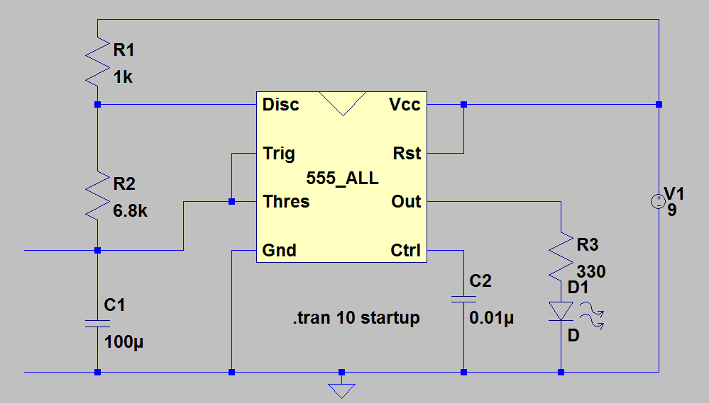

*Рис 3.1 Схема датчика води в режимі відсутності води на електродах*

Симуляція проводилась в режимі Transient analysis.

На рисунку 3.2 зображені напруги на конденсаторі та на виході.

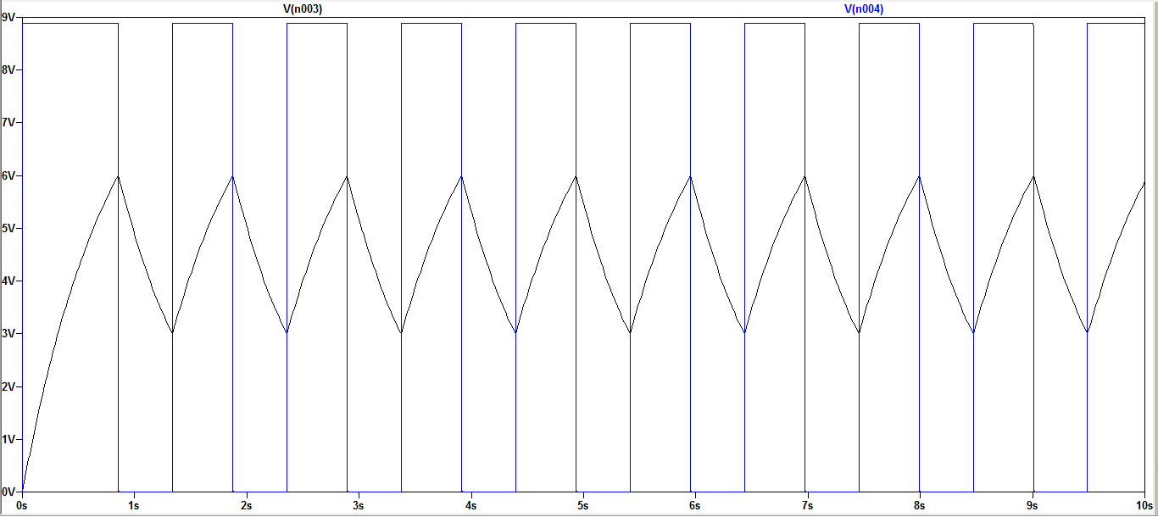

*Рис 3.2 Вихід датчика води в режими, коли на електродах води немає*

Як бачимо, як тільки напруга на конденсаторі досягає 2/3 від напруги живлення таймер 555 відразу перемикається в неактивний рівень і конденсатор починає розряджатись до напруги 1/3 від живлення, при досягненні якої таймер знову перемикається. Що підтверджує теорію роботи датчика в розділі 1.

На виході отримали меандр, як і планувалось.

Розглянемо меандр детальніше. Перевіримо чи відповідають симуляції розрахунки проведені в розділі 2.

На рисунках 3.3 та 3.4 показано тривалість активного та неактивного рівнів на виході .

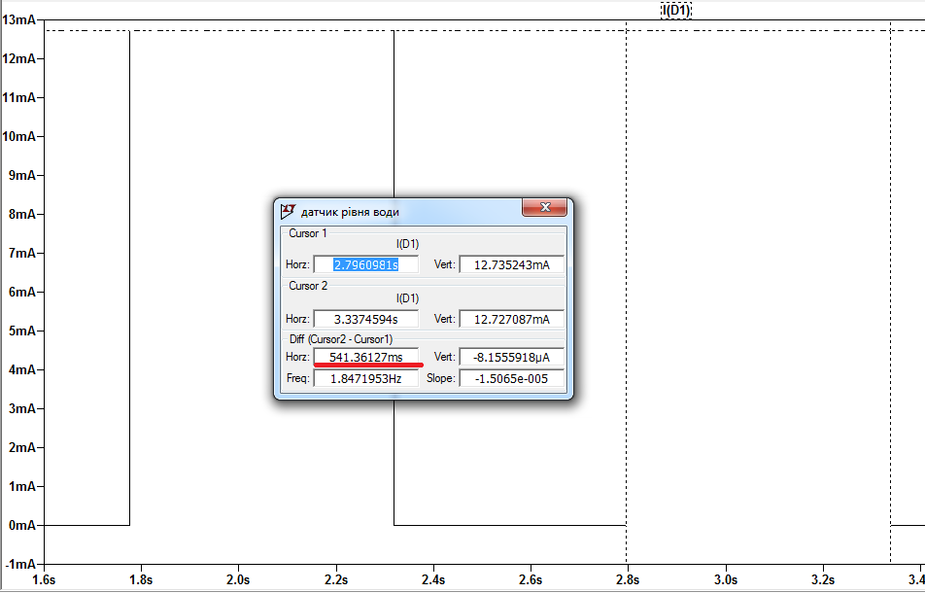

*Рис 3.3 Тривалість активного рівня*

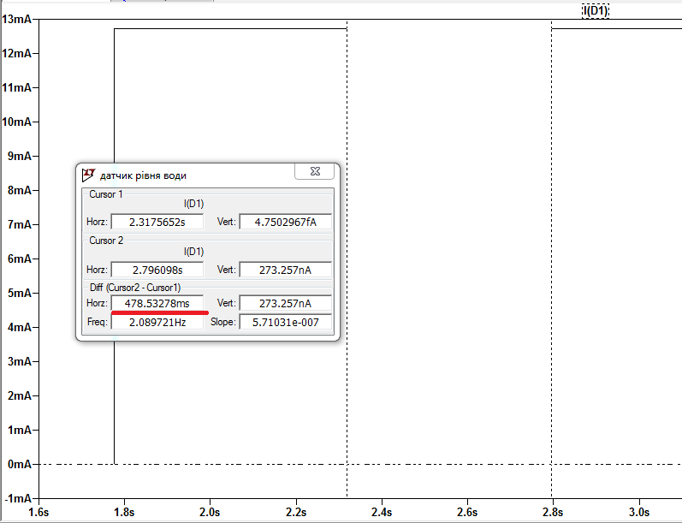

*Рис 3.4 Тривалість неактивного рівня*

Як бачимо з рисунків 3.3 та 3.4 тривалість активного рівня 541мс, по розрахункам вийшло 540мс, похибка 0.18%. Тривалість неактивного рівня 478мс, по розрахункам вийшло 471мс, похибка 1.4%. Отже, симуляція підтверджує розрахунки.

Частота в симуляції вийшла 0.98Гц, коефіцієн заповнення 0.53, що відповідає поставленим на вступі задачам.

## 3.2. Моделювання в режимі занурених у воду електродів

Занурені у воду електроди можна промоделювати простим провідником, так як недистильована вода має малий опір. Звісно з дистильованою водою такого робити не можна.

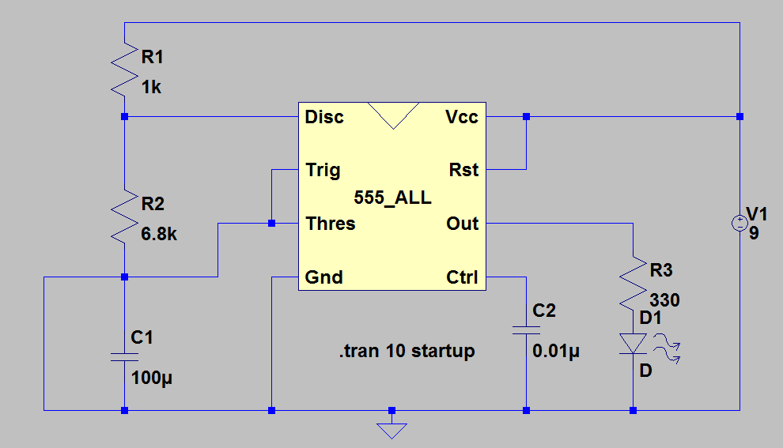

*Рис 3.5 Схема датчика води в режимі занурених у воду електродів*

Симуляція(рис 3.6) показала, що в такому випадку на виході маємо постійний активний рівень, як і планувалось.

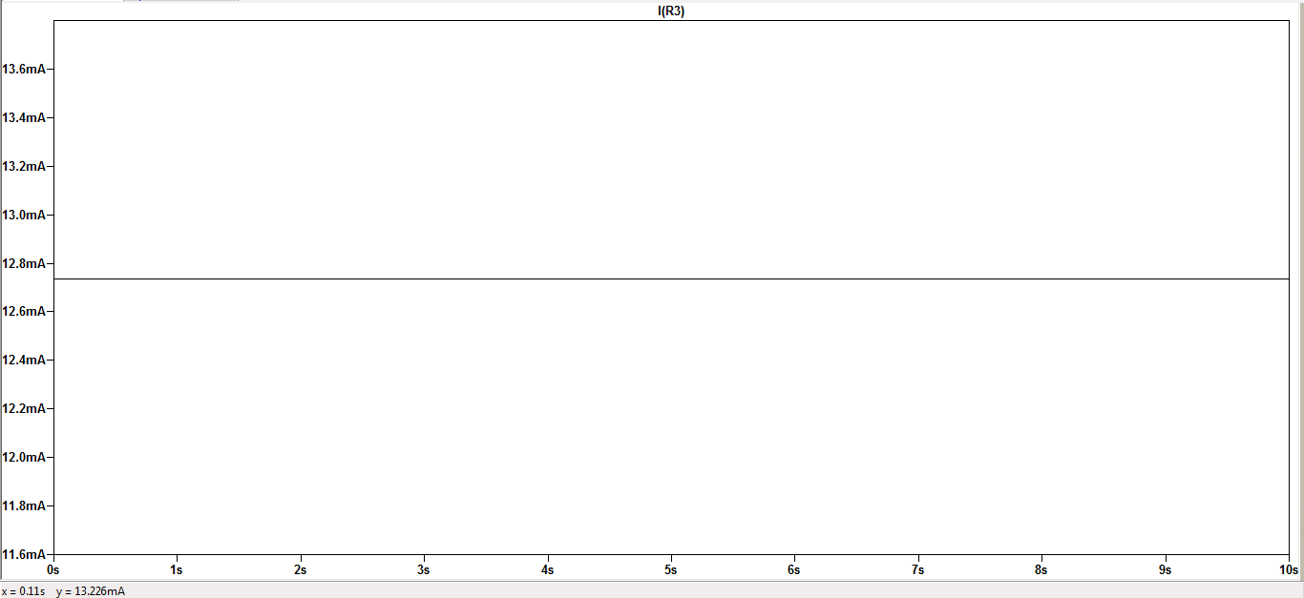

*Рис 3.6 Вихід датчика води в режими, коли електроди занурені у воду*

# РОЗДІЛ 4

Створення та дослідження робочого прототипу датчика

## 4.1. Створення прототипу

Почав створювати робочий прототип зі збору схеми на макетній платі без пайки(рис 4.1).

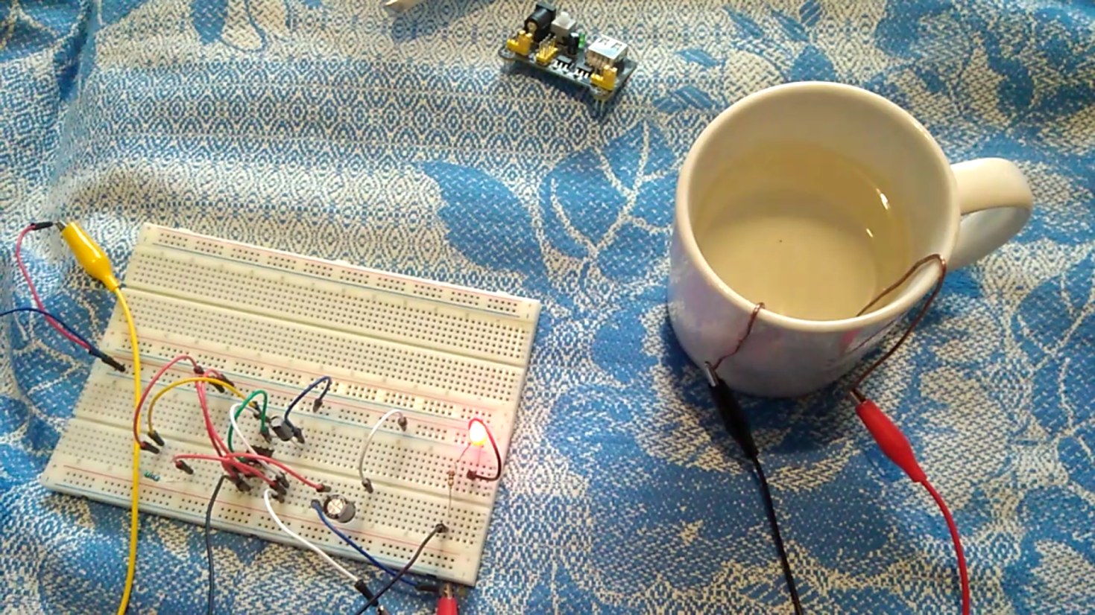

*Рис 4.1 робочий прототип на макетній платі*

Після того як переконався що все працює коректно і відповідає поставленим вимогам у вступі перейшов до створення прототипу на друкованій платі.

Створював друковану плату технологією ЛУТ("лазерно утюжная технология")[3].

Спершу потрібно було намалювати креслення плати. Для цього я використовував програму Sprint Layout 6[4]. Це проста та якісна програма для створення креслень для друкованих плат з інтуїтивним інтерфейсом. Програма має все, що потрібно для креслень. Також там можна завантажувати чи створювати свої макроси елементів, що дуже зручно і звільняє від рутинної роботи. На рисунку 4.2 можна побачити готове креслення для датчика води.

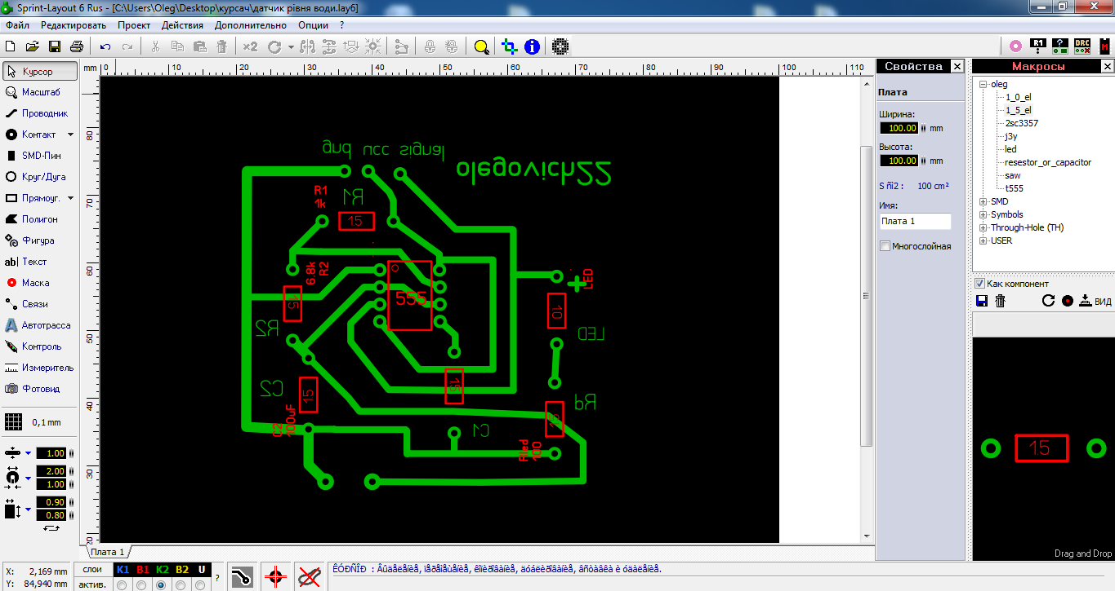

*Рис 4.2 Креслення електричної схеми датчика в Sprint Layout 6*

Потім я надрукував креслення на глянцевій фотобумазі та переніс надруковане на текстоліт(рис 4.3) за допомогою праски.

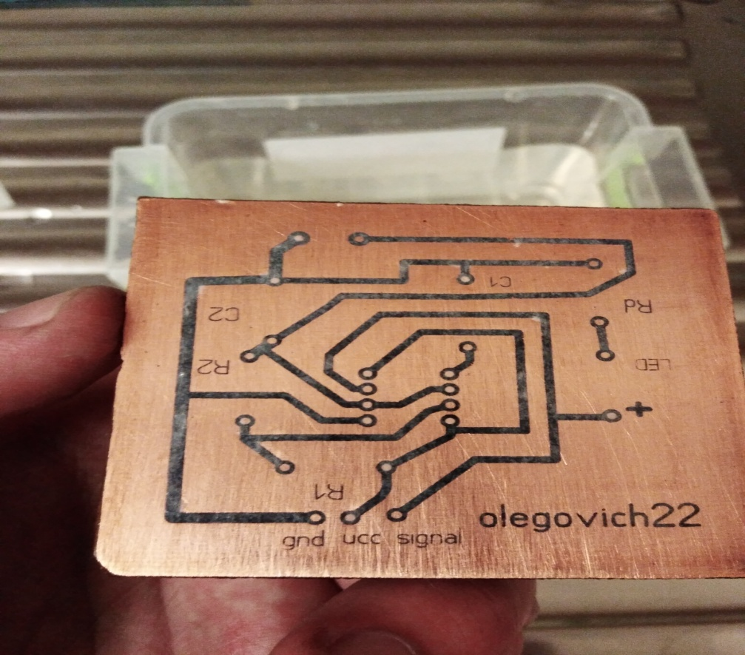

*Рис. 4.3 Креслення датчика вже перенесене на текстоліт*

Шар тонеру на текстоліті виконує роль маски, як фоторезист у фотолітографії. Що ж далі потрібно стравити непокриту тонером мідь. Я це зробив сумішшю лимонної кислоти, перекису водню, та кухонною сіллю. На рисунку 4.4 відбувається процес травлення.

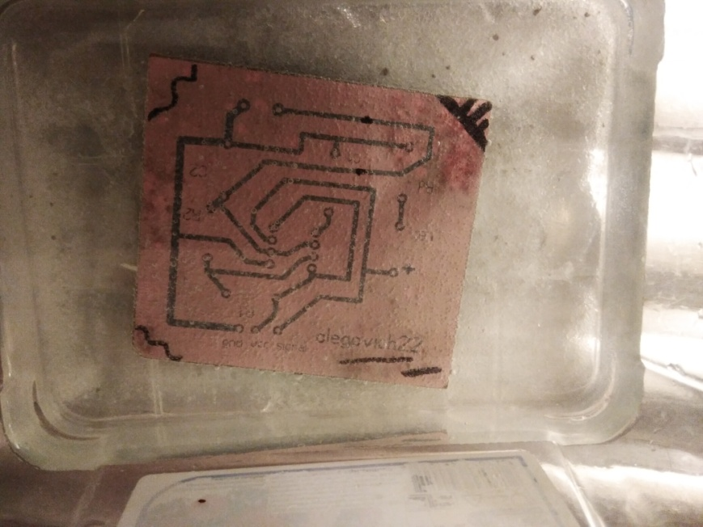

*Рис. 4.4 Процес травлення міді, що не покрита тонером*

Результат травлення можна побачити на рисунку 4.5. Як бачите букви майже всі стравились теж, бо я зробив їх на кресленні занадто тонкими.

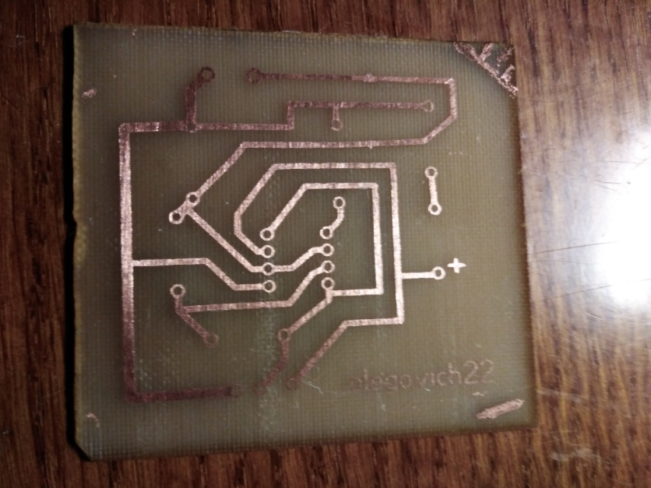

*Рис. 4.5 Результат травлення*

Далі залудив дорожки та припаяв потрібні компоненти. Додавши електроди та гніздо для батарейки, отримав вже повністю готовий робочий прототип датчику на друкованій платі. Результат можна побачити на рисунках 4.6 та 4.7.

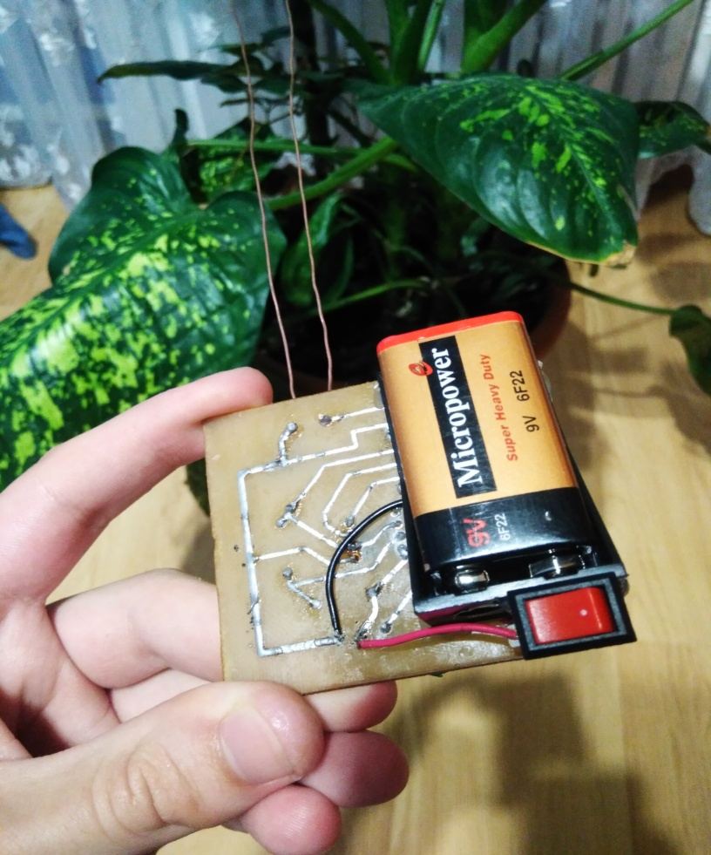

*Рис. 4.6 Готовий робочий прототип. Вид на доріжки.*

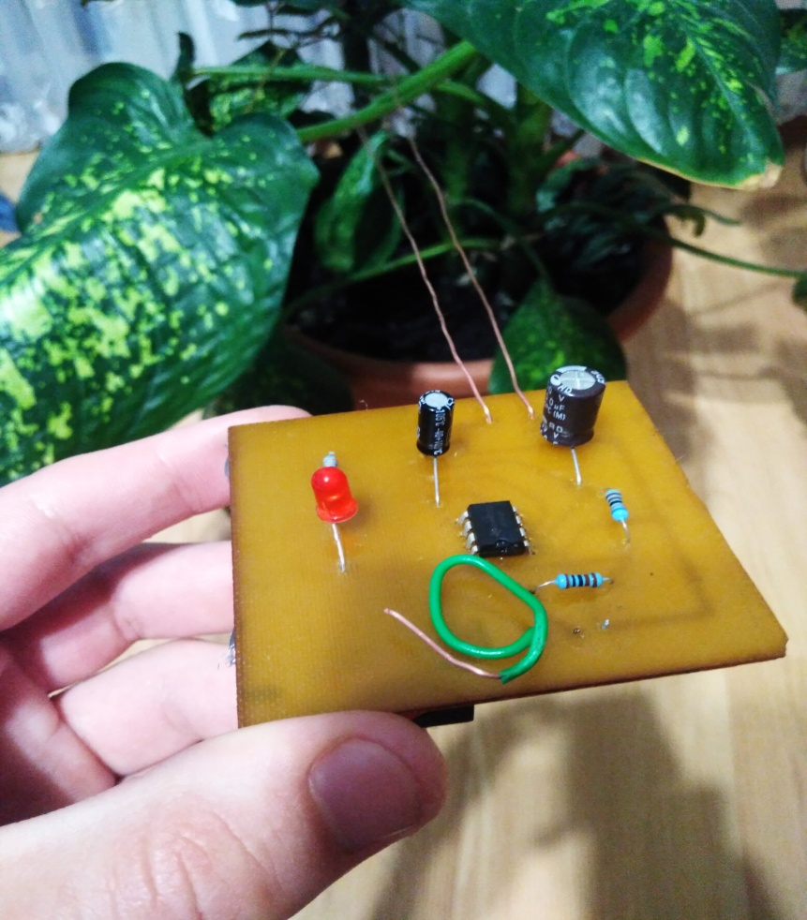

*Рис. 4.7 Готовий робочий прототип. Вид на компоненти.*

## 4.2. Дослідження робочого прототипу

Зібравши схему,потрібно в першу чергу дослідити її на роботоздатність.

Увімкнувши датчик, світлодіод відразу почав періодично вмикатись і вимикатись, як і заплановано. Через зрозумілі причини не можу показати як він це робить показати на фото. Потім помістив електроди у воду, яку набрав з крану(нагадаю, що датчик не працює з дистильованою водою, бо вона має великий опір) і світлодіод відразу почав постійно світитись. Це показано на рисунку 4.8.

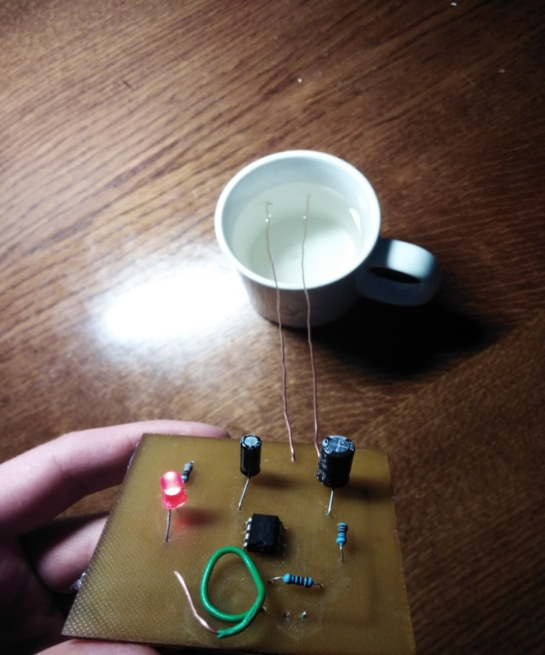

Рис 4.8 Два електроди у воді

Тепер потрібно перевірити чи відповідають теоретичним розрахункам та симуляції тривалості активного та неактивного рівнів на виході датчика. Для цього я використав осцилограф з Analog Discovery 2[5].

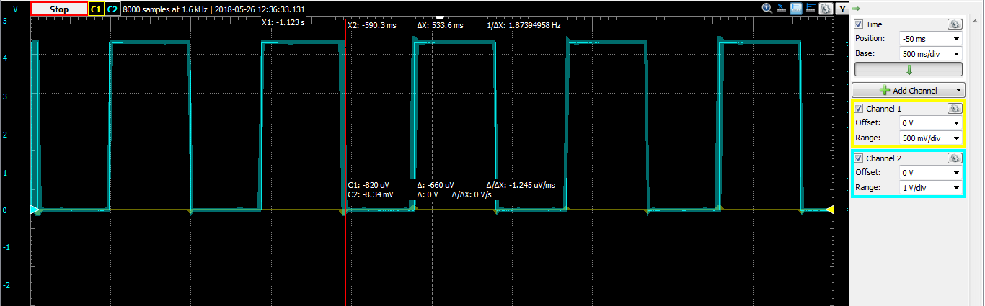

*Рис. 4.9 Тривалість активного рівня в реальності*

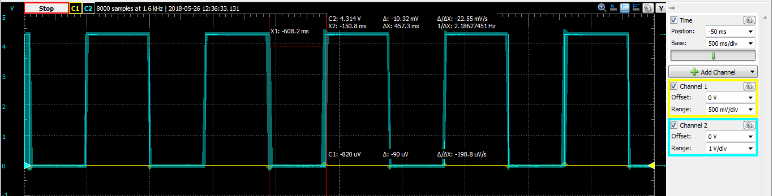

*Рис 4.10 Тривалість неактивного рівня.*

Як можна побачити з рисунків 4.9 та 4.10 тривалість активного рівня 533мс, по розрахункам вийшло 540мс, похибка 1.2%. Тривалість неактивного рівня 457мс, по розрахункам вийшло 471мс, похибка 2.9%. Отже, практика підтверджує розрахунки, та симуляцію.

Частота на практиці вийшла 1.01Гц, а коефіцієнт заповнення 0.53, що відповідає вимогам, які були поставлені у вступі.

Якщо батарея розряджена чи вона відсутня, то схема працювати не буде, відповідно світлодіод не буде світитися чи періодично вмикатися, що є індикацією про проблеми з живленням.

# ВИСНОВКИ

Підсумуємо зроблену роботу

В першому розділі я повністю розібрав схему датчику, навів умови його роботи, та принцип його роботи.

У другому розділі я провів теоретичні розрахунки тривалості активних та неактивних рівнів, опираючись на номінали компонентів, які я мав підібрав так щоб коефіцієнт заповненості був близький до 0.5 та частота близька до 1Гц.

У третьому розділі я провів симуляцію схеми датчика води в симуляторі LTspice. Симуляція повністю зійшлась з теоретичними розрахунками, які я провів у розділі 2.

У четвертому розділі я зібрав робочий реальний прототип датчика води на друкованій платі, та перевірив його роботоздатність. Датчик виявився повністю робочим. За допомогою осцилографу визначив тривалості активних та неактивних рівнів і виявилось що значення майже повністю співпали з симуляцією та теоретичними розрахунками.

Загалом отримав повністю робочий прототип датчику води з усіма характеристикам, що писав у вступі, а саме

* При занурених у воду електродах прилад видає постійний активний рівень
* При не занурених у воду електродах датчик видає меандр частотою близькою до 1Гц та коефіцієнтом заповнення близьким до 0.5

Датчик має мало(7) компонентів, всі вони дуже розповсюджені і дешеві, тому повторити цю схему може кожен.

# ПЕРЕЛІК ВИКОРИСТАНИХ ДЖЕРЕЛ

1. Даташит на мікросхему NE555/[Електронний ресурс] – Режим доступу: http://www.ti.com/lit/ds/symlink/ne555.pdf (дата звернення 29.05.2018)
2. LTspice XVIII / Linear Technology/Analog Devices / [Електронний ресурс] – Режим доступу: http://www.linear.com/designtools/software/#LTspice (дата звернення 29.05.2018)
3. Технологія ЛУТ/[Електронний ресурс] – Режим доступу: http://cxem.net/master/45.php (дата звернення 29.05.2018)
4. Sprint Layout / [Електронний ресурс] – Режим доступу обмежений: https://www.electronic-software-shop.com/sprint-layout-60.html?language=en (дата звернення 29.05.2018)
5. Analog Discovery 2 / Digilent / [Електронний ресурс] – Режим доступу: https://store.digilentinc.com/analog-discovery-2-100msps-usb-oscilloscope-logic-analyzer-and-variable-power-supply/pdf (дата звернення 29.05.2018)